LEERLINGENDEEL

Een geografische wandeling of fietstocht ontwerpen

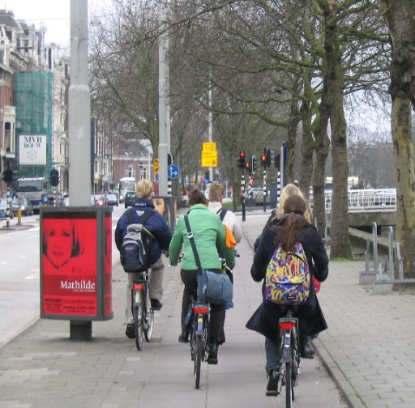
Leerlingen van het Amsterdamse Ignatius Gymnasium in 2005 onderweg
tijdens het project De Vrolijke School

OPDRACHT
Ontwerp samen met een medeleerling een geografische wandeling of fietstocht dat een bepaalde doelgroep inzicht geeft in een bepaald thema in een bepaald gebied. Thema ’s zijn bijvoorbeeld: water, veiligheid, duurzaamheid, infrastructuur, diversiteit en arm en rijk. Gebieden kunnen zijn een buurt, wijk, dorp, stad of regio. Doelgroepen kunnen zijn oudere leerlingen van een basisschool of leerlingen uit de onderbouw of de bovenbouw van het voortgezet onderwijs.

Oefenopdracht:
Stel je moet voor leeftijdsgenoten een ontwerp maken voor een wandeling in de buurt rond de school en het thema is verkeersoverlast. Het ontwerp moet bestaan uit een routekaart met 5 locaties met foto’s die verkeersoverlast laten zien. Daarnaast bevat het ontwerp een verslag met toelichtingen en vragen bij de locaties en een samenvattend verhaal over de belangrijkste aspecten van het thema verkeersoverlast in het gebied. Hoe pak je dat aan?

EISEN
CHECKLIST met 10 EISEN:

A. KAART MET ROUTE, LOCATIES EN FOTO’S
- 10 locaties tonen verschillende aspecten van een geografisch thema zoals water, veiligheid of duurzaamheid in een bepaald gebied (0.50 punt).
- De 10 locaties vormen samen een verkeersluwe wandelroute van ongeveer 5 km of een fietsroute van ongeveer 15 km (0.25 punt).
- De 10 locaties zijn weergegeven op een kaart met titel, schaal, noordpijl en legenda (0.25 punt).
- Bij elke locatie staat een foto (0.50 punt).

B. VERSLAG MET TOELICHTING EN VRAGEN PER LOCATIE PLUS SAMENVATTEND VERHAAL
- Bij elke locatie staat beknopte geografische informatie (maximaal 100 woorden) over het thema (0.5 punt).
- Bij elke locatie staat een korte waarnemingsvraag en een korte denkvraag. Alle vragen zijn geografische vragen over het thema (1.5 punt).
- Het geheel van locaties, foto’s, toelichtingen en vragen is meer dan de som der delen. Het ontwerp geeft via het samenvattend verhaal inzicht in het thema in het gebied inclusief knelpunten en mogelijkheden tot verbetering (3 punten).
- Het ontwerp is creatief, innovatief en toekomstgericht (1.5 punt).
- De namen, klas en school van de ontwerpers zijn duidelijk vermeld op het ontwerp evenals de doelgroep waarvoor de wandelroute of fietstocht is gemaakt (0.5 punt).

C. PRESENTATIE
- Het geheel wordt afgesloten met een heldere en interessante presentatie van 3 minuten over de ontworpen wandeling of fietstocht en het benoemen van 2 bijzondere locaties (1.5 punten).

AANPAK
Na het klassikaal brainstormen over de oefenopdracht volg je onderstaand 10-stappenplan:

STAP 1: Op school
* De opdracht verkennen.
* Plan van aanpak, eindproduct-omschrijving en eisen/ checklist bestuderen.
* Brainstormen over ontwerp.

STAP 2: Op school
* Informatie verzamelen over thema en gebied.

STAP 3: Buiten school
* Gebied verkennen
* Informatie verzamelen over thema en gebied.

STAP 4: Op school
* Informatie over thema en gebied ordenen, analyseren en evalueren.

STAP 5: Op school en buiten school
* Ontbrekende informatie verzamelen.

STAP 6: Op school
* Voorlopig ontwerp maken.
* Feedback (go-no go) van docent vragen .

STAP 7: Op school
* Ontwerp verbeteren na reactie docent.

STAP 8: Buiten school
* Uittesten voorlopig ontwerp met “proefkonijnen”.

STAP 9: Op school
* Bijstellen ontwerp na reactie van “proefkonijnen”.
* Definitief ontwerp maken en inleveren.

STAP 10: op school
* 3 minuten presentatie ontwerp voorbereiden.
* Presentatie geven.

